Конспект по теме: Этические беседы на тему «Вежливость».

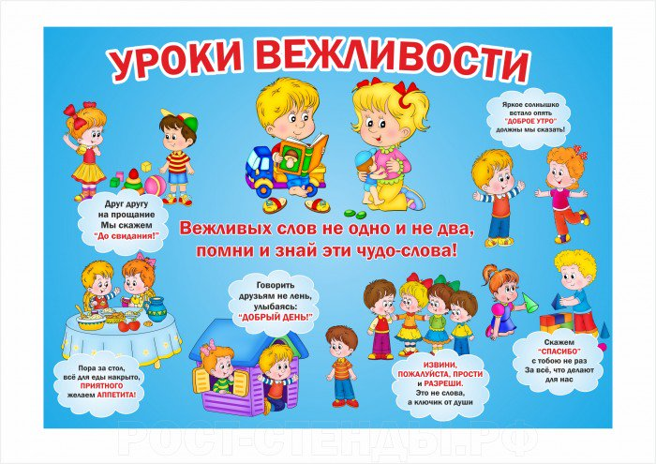

Подготовила: Иванченко Е.А.

Очень часто наше настроение, да и самочувствие, напрямую зависит от того, как к нам относятся окружающие нас люди: родители, друзья, одноклассники. Зачастую грубое слово, обидная кличка или прозвище, бестактность, безразличие или непонимание больно ранят нас, что иногда ведет даже к ухудшению самочувствия. Поэтому очень важно следить за своей речью, не позволять себе грубых, обидных для других слов.

Вежливость для взрослых и для детей важна,

Вежливость – чудесная и добрая страна.

Вежливости надо с детства всем учиться,

Вежливость, ребята, волшебства частица.

**Цель:**

Формирование у детей нравственно-этических норм, воспитание желания быть вежливым.

**Задачи:**

**1.**Формировать осознанное отношение к социальным нормам поведения; закреплять навыки доброжелательного поведения в повседневной жизни; учить осознанно относится к поступкам людей, уметь правильно оценивать эти поступки; побуждать к нравственным поступкам.

Формировать навыки использования в речи вежливых слов и выражений, учить детей правильному построению предложений.

**2.**Воспитывать доброту и милосердие по отношению к людям, показать на примерах великолепную силу вежливости.

**3.**Воспитывать нравственные качества вежливость, честность, уважение к старшим, ответственность за свои поступки.

**Актуальность.**

**Научить ребенка:** правильно и понятно для окружающих излагать свои мысли. Вежливо отвечать на вопросы и обращаться с просьбой. Слушать и слышать других. Владеть силой голоса и различать интонации. Быть интересным собеседником, чувствовать себя непринужденно во время разговора.

**Разминка.**

Давайте возьмемся за руки и с поклоном произнесем, «Добрый день, здравствуйте». Желая друг другу в первую очередь здоровья

**Предварительная работа:**

**Беседы:** «Всегда будь вежливым», «Наши добрые дела». Чтение художественных произведений. Обсуждение правил вежливости.

**Ход занятия.**

Воспитатель приглашает детей пройти и сесть на стульчики.

Дети, сегодня мы с вами будем беседовать о культуре поведения. Скажите пожалуйста, как вы понимаете выражение «культурный человек»?

(*Это человек, который не ругается, уступает другому, не кричит, не перебивает взрослых, говорит вежливые слова, не обманывает*).

Скажите мне, пожалуйста, кого из детей в нашей группе можно назвать культурным человеком и почему?

(*Дети высказывают свое мнение*).

Дети, сейчас я вам предлагаю поиграть в игру «Не ошибись, пожалуйста»

Дети встают в круг воспитатель с мячом в центре круга. Я буду просить вас исполнять задание, но выполнять их надо тогда, когда я назову «волшебное слово.

Пожалуйста, добавьте строки «волшебными словами» (с мячом)

**1.**

В обмене добрых слов участвуйте

И говорите чаще(*здравствуйте*)

Не проявляйте днем лень

Сказать при встрече, (*добрый день*)

Вы после завтрака могли бы

Сказать всем поварам(*спасибо*).

Из вежливости, не из жалости

Почаще говори (*пожалуйста*).

Когда уходишь всем на прощание

Скажи простое, (*до свиданья*)

**2.**

Растает ледяная глыба, от слова теплого (*спасибо*)

Зазеленеет старый пень, когда услышит (*добрый день*)

Если больше есть не в силах, скажем маме мы (*спасибо*)

Мальчик вежливый и развитый говорит, встречаясь (*здравствуйте*)

Когда бранят за шалости, говорят (*прости, пожалуйста*)

Всем вам с большой любовью, желаю крепкого (*здоровья*)

Можно провести игры «Вежливый ручеек», «Вежливый стул».

Молодцы, ребята, вы знаете много вежливых слов.

**Физкультминутка:**

**Это лёгкая забава**.

Это лёгкая забава —

Повороты влево-вправо.

Нам известно всем давно —

Там стена, а там окно. (*Повороты туловища вправо и влево.*)

Приседаем быстро, ловко.

Здесь видна уже сноровка.

Чтобы мышцы развивать,

Надо много приседать. (*Приседания.*)

А теперь ходьба на месте,

Это тоже интересно. (*Ходьба на месте.*)

**Уместно вспомнить пословицы и поговорки о доброте:**

От добра добро не ищут.

Делать добро спеши.

Без добрых дел нет доброго имени.

Добрые дела красят человека.

Ссора до добра не доведет.

**Чтение стихов «Вежливые слова»**

**1.**

Если наступил на ножку

Хоть случайно, хоть немножко,

Сразу говори: «Простите»

Или лучше – «Извините».

**2.**

Каждый скажет на прощанье,

Уходя, всем «До свиданья».

Другу уходить пора –

Скажем мы ему «Пока».

**3.**

Чтобы что-то попросить,

Нужно вежливыми быть.

Мы «пожалуйста» добавим –

Будут все довольны нами.

**4.**

«Добрый вечер», «Добрый день»

Говорить нам всем не лень!

«Утро доброе» мы скажем,

Поутру проснувшись, маме.

**5.**

Если ты сломал игрушку

Друга или вдруг подружки,

Ты скажи им, «Извини»

И свою им предложи.

**6.**

«Добро пожаловать» гостям,

Говорят, и тут, и там.

Домой гости уезжают

«Доброго пути!» желаем.

**Вопрос:** *А теперь ещё раз задай себе вопрос: вежлив ли ты?*

Какого человека мы называем вежливым?

(*Воспитанного, который говорит вежливые слова, делает хорошие поступки*).

Можно ли назвать вежливым человека, который не с кем не здоровается или обманывает, обижает маленьких?

(*Нет, такого человека нельзя назвать вежливым*).

Молодцы! Вы очень вежливые дети, но как вы думаете для того, чтобы быть культурным человеком достаточно быть только вежливым?

Каким качеством нужно обладать еще?

(*Не обманывать взрослых и друзей, если что-то пообещал надо сделать*).

Правильно. Для того, чтобы быть культурным человеком нужно быть еще честным и правдивым.

**Итог беседы:**

Подводя итоги беседы, следует привести яркие высказывания с тем, чтобы беседа глубже проникла в сознание и чувства детей.

Ну что ж, давайте никогда не будем забывать добрые, вежливые слова. И будем чаще делать добрые хорошие поступки. Творите добро, учитесь делать добрые дела!

**Ребята, вы все молодцы,** были очень активные на протяжении всей беседы.